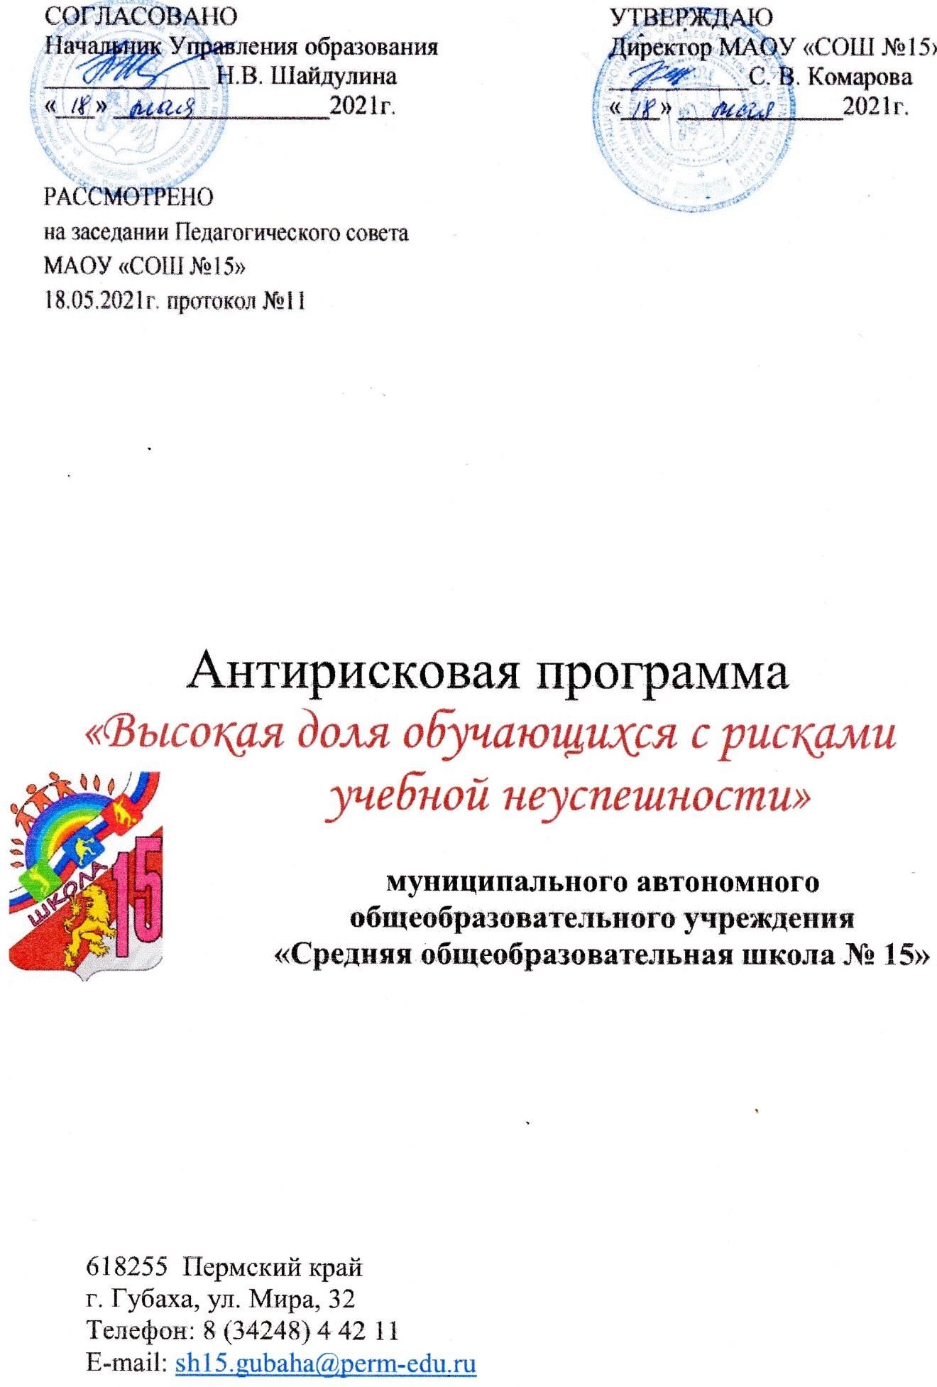

1. | Риск | Высокая доля обучающихся с рисками учебной  неуспешности
2. | Цель | Снижение доли обучающихся 7 классов с рисками учебной неуспешности на 2% к концу 2021г.
3. | Задачи реализации программы | 1.Создание индивидуальных образовательных маршрутов для обучающихся с рисками учебной неуспешности.  2.Повышение текущей и итоговой успеваемости учащихся 7 классов на 2%.
4. | Целевые показатели | - Сокращение доли обучающихся с рисками учебной неуспешности на 3 %  - Доля учащихся с рисками учебной неуспешности, для которых составлен индивидуальный образовательный маршрут, составляет 100%.  - Доля учителей, задействованных в системе тьютерства.  - Количество родительских собраний по теме «Причины и проявления школьной неуспешности»  - Количество консультаций с родителями учеников
5. | Методы сбора и обработки  информации | Анкетирование, количественный и качественный анализ  полученной информации, обсуждение на педагогических и методических семинарах.
6. | Сроки реализации  программы | май 2021- декабрь 2021
7. | Меры/мероприятия по достижению цели и задач | - диагностика и анализ;  - методические семинары;  -открытые уроки;  -конкурсы, олимпиады, предметные недели;
8. | Ожидаемые конечные результаты  реализации Программы | Снижение доли обучающихся с рисками учебной  неуспешности на 3 %  Повышение заинтересованности родителей в успехе ребенка.  - Повышение педагогических умений по преодолению низкой мотивации;  Повышение доли обучающихся вовлеченных в конкурсы, олимпиады, внеурочную деятельность на 3%.
9. | Исполнители | директор;  -заместители директора;  -учителя-предметники.
10. | Приложение | Дорожная карта реализации программы антирисковых мер  «Высокая доля обучающихся с рисками учебной  неуспешности».

Дорожная карта реализации программы антирисковых мер
«Высокая доля обучающихся с рисками учебной неуспешности»
Задачи | Мероприятия | Срок  реализации | Ответственные | Участники
1. Выявление обучающихся с трудностями в учебной деятельности, рисков учебной неуспешности. | 1.1. Оценка учебных  достижений обучающихся по  результатам I-III триместров  2020-2021 уч. года, ВПР. | Май 2021 | Заместитель  директора по  УВР | Педагог-  психолог,  классные  руководители  6 классов
 | 1.2. Проведение  диагностики на выявление  рисков учебной неуспешности. |  | Психолог | Педагог-  психолог,  классные  руководители  6 классов
 | 1.3.Повторная диагностика | ноябрь |  | Педагог-  психолог,  классные  руководители  7 классов
2. Формирование адресных (индивидуальных) образовательных программ, маршрутов по работе с обучающимися с рисками учебной неуспешности | 2.1. Создание  индивидуальных образовательных  маршрутов по работе с  обучающимися с рисками учебной неуспешности. | 31.09.2021 г. | Классные руководители, тьюторы | Обучающиеся
3.Привлечение родителей в решение проблемы школьной неуспешности | 3.1.Родительские собрания по теме «Причины и проявления школьной неуспешности». | В течении учебного года | Классные руководители | Родители
 | 3.2. Индивидуальные и групповые консультации | В течение учебного года | Психолог | Родители, обучающиеся
3. Создание условий для реализации эффективных методик обучения в сотрудничестве. | 3.1.Анализ работы учителей-предметников с целью выявления доли обучающихся с рисками учебной неуспешности | Июнь2021 | Аналитическая справка | Заместители директора по УВР и МР
 | 3.2. Круглый стол «Успех каждого ребенка» | Оттябрь 2021 | Методические рекомендации | Заместитель директора по МР

